Tạo CSDL UniversityDB

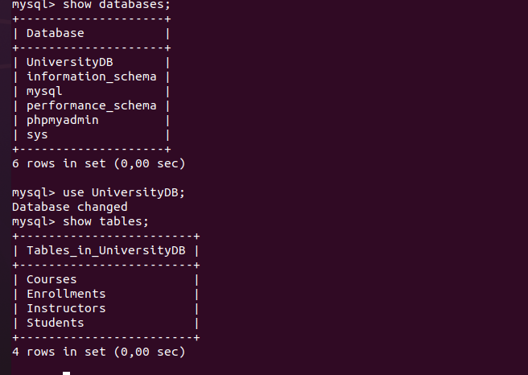

Tạo user mới

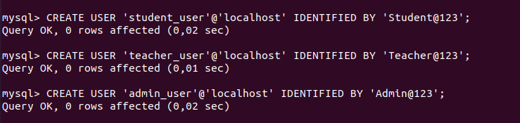

Cú pháp: CREATE USER 'tên_user'@'host' IDENTIFIED BY 'mật_khẩu';

2. Xem danh sách người dùng

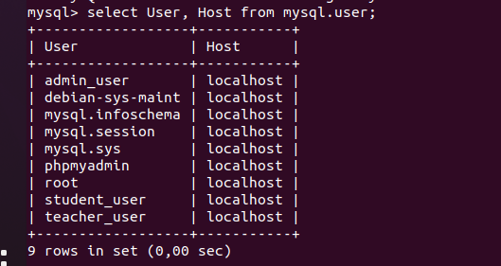  
**Lưu ý**: lúc này các user mới tạo chưa có quyền gì cả

3. Xóa tài khoản người dùng

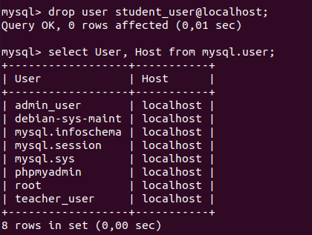

Gán quyền cho người dùng

Cú pháp: GRANT danh_sách_quyền ON đối_tượng TO người_dùng;

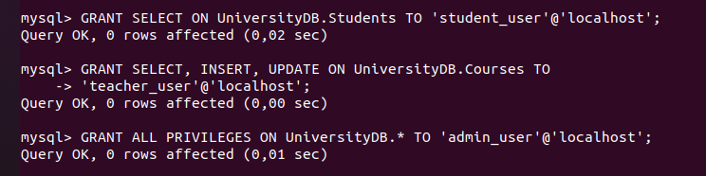

Chỉ gán Select trên Students



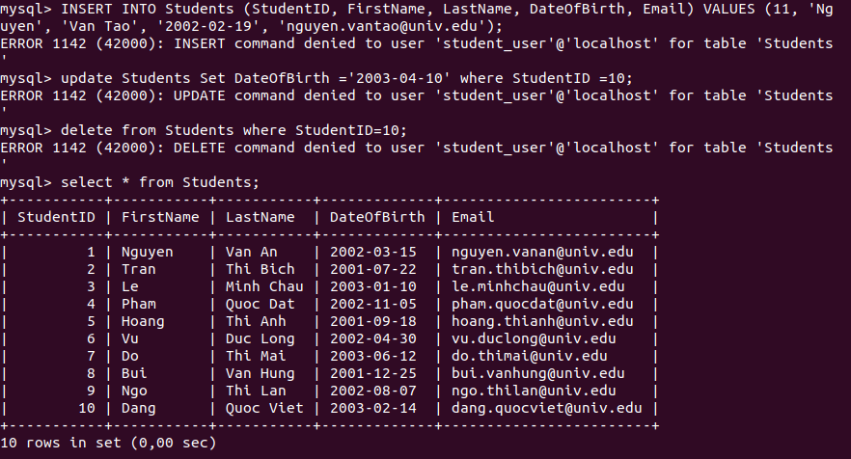

Gán Select, insert, update trên Courses



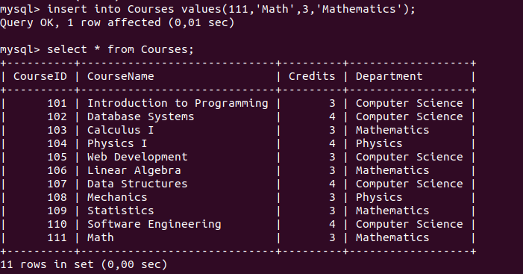

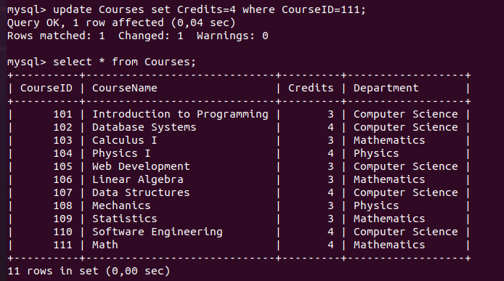



Full quyền

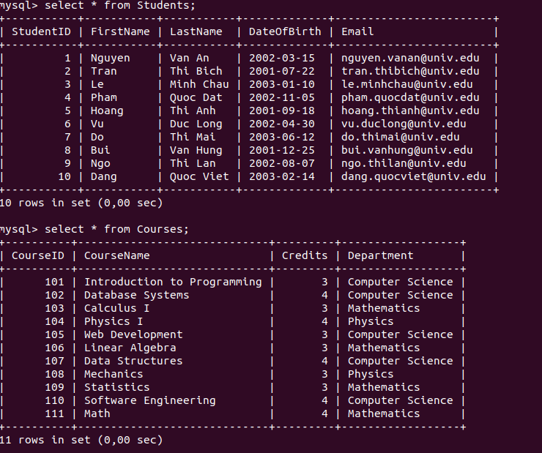

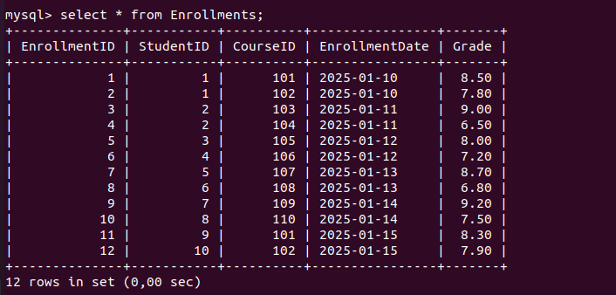

Xem quyền của người dùng

Cú pháp: SHOW GRANTS FOR 'tên user' @'localhost';

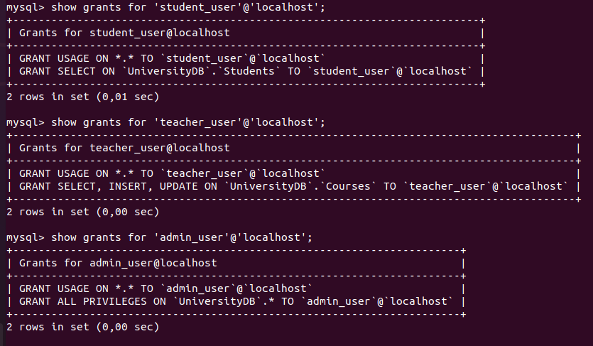

Thu hồi quyền

Cú pháp: REVOKE danh_sách_quyền ON đối_tượng FROM người_dùng;

Vd: REVOKE INSERT ON UniversityDB.Courses FROM 'teacher_user'@'localhost';

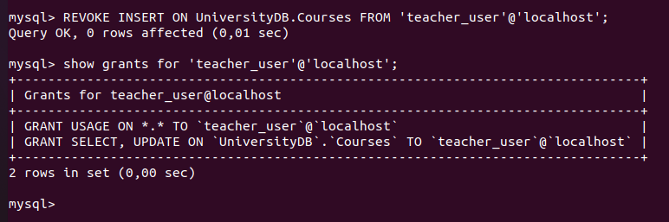

Tăng cường bảo mật tài khoản

Thay đổi mật khẩu người dùng

Vd: ALTER USER 'student_user'@'localhost' IDENTIFIED BY 'NewStudent@2025';

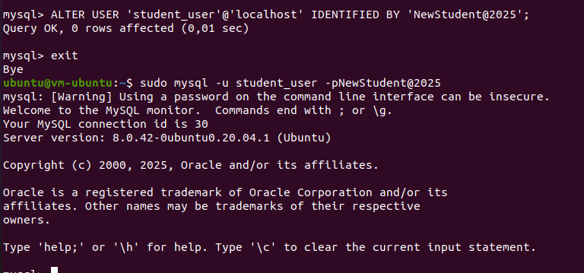

Giới hạn quyền truy cập từ xa Tạo tài khoản chỉ cho truy cập từ xa tại một host (IP) cụ thể:

Vd: CREATE USER 'remote_user'@'192.168.1.100' IDENTIFIED BY 'Remote@123';

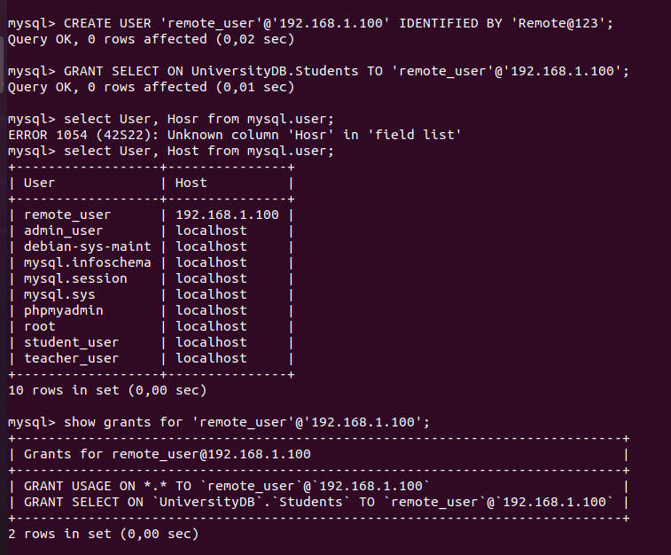

Tạo roles

CREATE ROLE ‘tên_role1’,’tên_role2’;

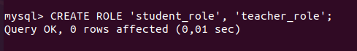

Gán quyền cho role

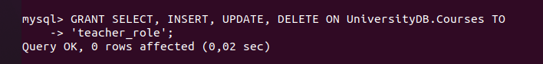

Thu hồi quyền



Vd: có nhiều user cần cấp chung quyền

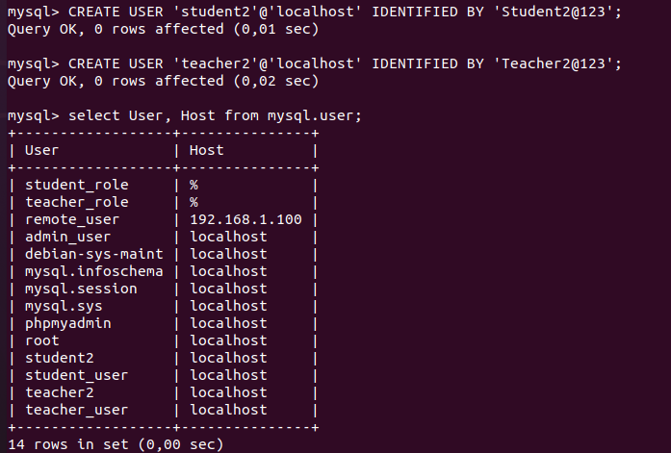

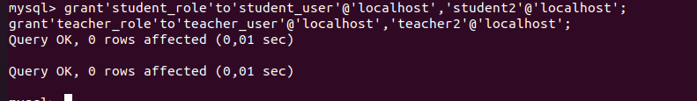

Kích hoạt Roles

Cú pháp: SET DEFAULT ROLE 'tên_role' TO tên_user1'@'localhost', tên_user2'@'localhost';

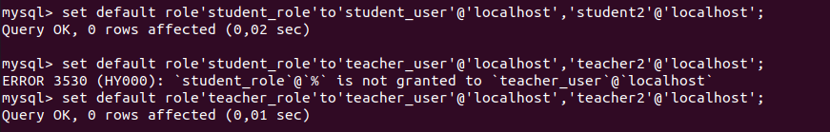

Kiểm tra   
Trên các student

  
Do chỉ được cấp quyền select trên bảng Students thôi nên các bảng khác ko xem đc

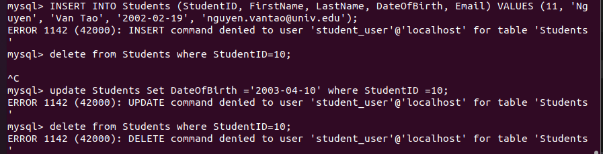

Xem các roles hiện tại đang được kích hoạt

Students

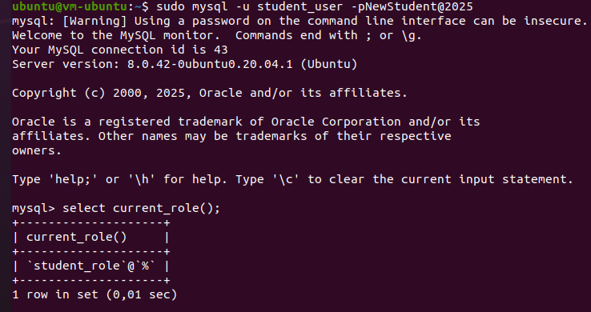

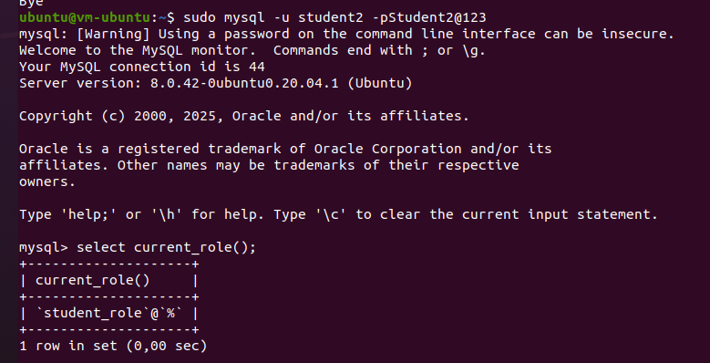

Teachers

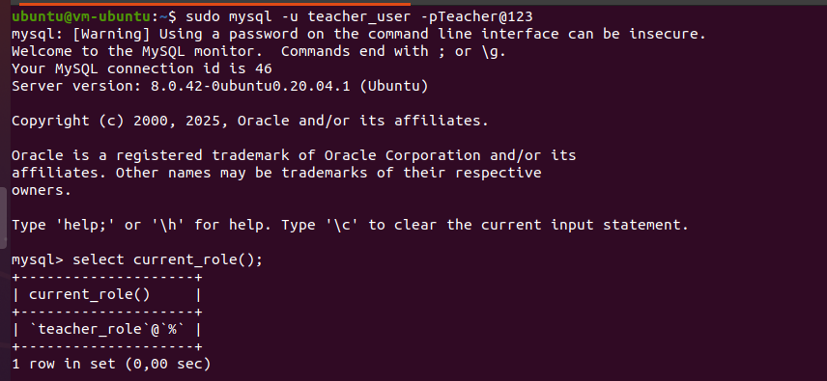

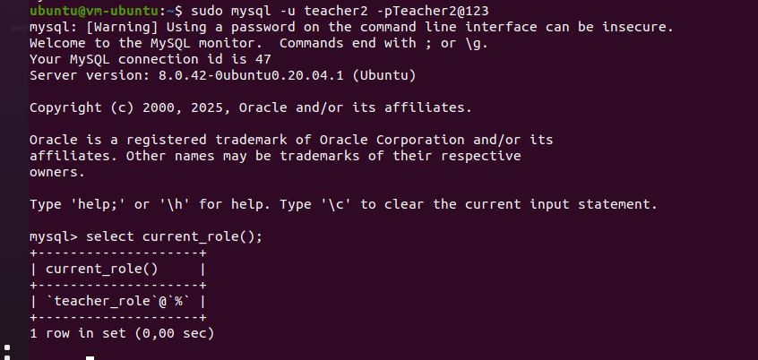

Thu hồi role( phải đưa về root)

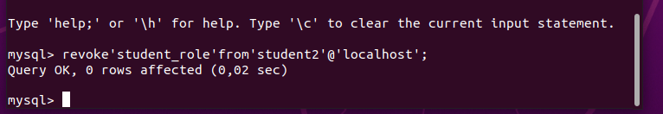

Xóa role

DROP ROLE 'tên_role';

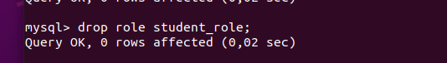

1. THẢO LUẬN VÀ TỰ HỌC
2. **1. Bảng mysql.user chứa gì?**
3. Bảng mysql.user nằm trong database mysql, lưu trữ thông tin người dùng MySQL. Một số cột quan trọng:
4. User, Host: xác định người dùng và máy chủ cho phép kết nối.
5. authentication_string: chứa mật khẩu đã mã hóa.
6. Các cột quyền: Select_priv, Insert_priv, Update_priv, v.v.
7. plugin: phương thức xác thực (VD: mysql_native_password, caching_sha2_password).
8. SELECT User, Host, Select_priv, Insert_priv, Update_priv FROM mysql.user;
9. 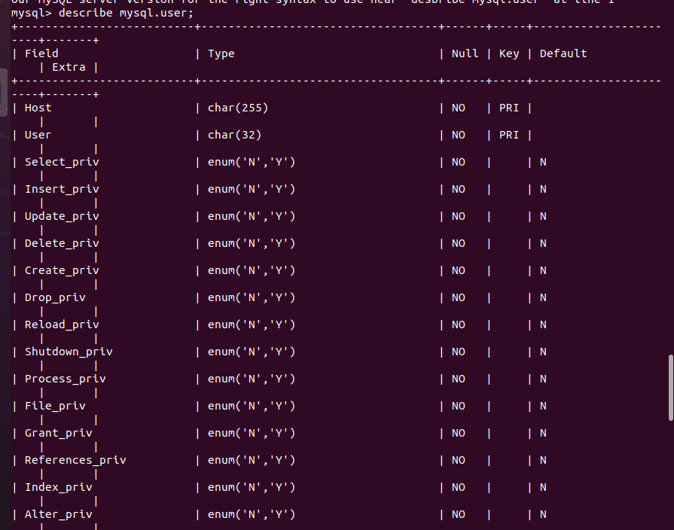

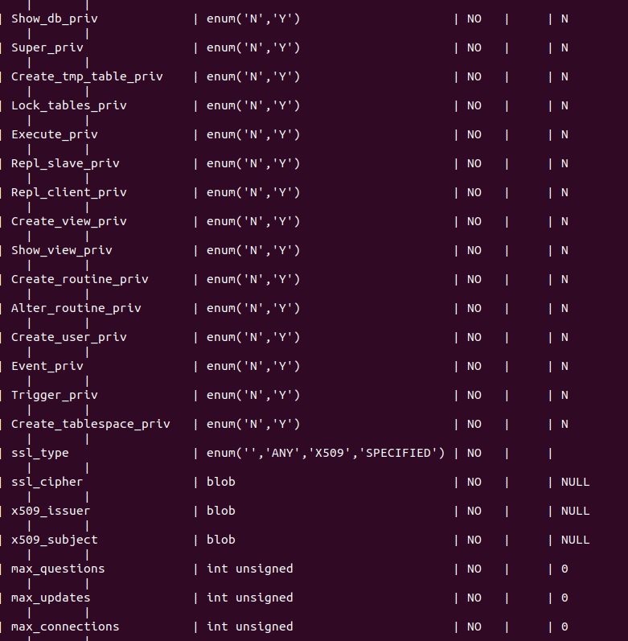

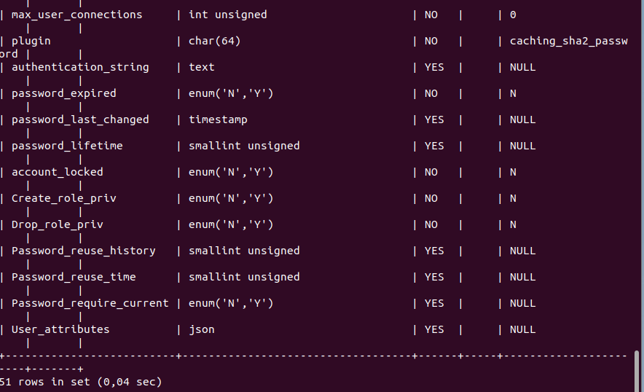

**2. Các quyền có thể cấp cho người dùng**

MySQL hỗ trợ các quyền như:

Dữ liệu: SELECT, INSERT, UPDATE, DELETE

Cơ sở dữ liệu: CREATE, DROP, ALTER

Người dùng: GRANT OPTION, CREATE USER, RELOAD

Phân quyền toàn hệ thống: ALL PRIVILEGES

GRANT SELECT, INSERT ON mydb.Students TO 'user1'@'localhost';

**3. Kích hoạt role sau khi đăng nhập**

Sau khi được gán role:

**SET DEFAULT ROLE 'rolename' TO 'user1'@'localhost';**

Khi đăng nhập, để kích hoạt:

**SET ROLE 'rolename';**

Kiểm tra role hiện tại:

**SELECT CURRENT_ROLE();**

**4. WITH GRANT OPTION là gì?**

Cho phép người dùng được cấp quyền cho người khác:

GRANT SELECT ON mydb.* TO 'user1'@'localhost' WITH GRANT OPTION;

**5. Kiểm tra lịch sử đăng nhập của người dùng**

MySQL không lưu lịch sử đăng nhập mặc định

**SET GLOBAL general_log = 'ON';**

Kiểm tra log file (tùy hệ điều hành):

**/var/lib/mysql/mysql.log**

**6. Plugin xác thực**

* mysql_native_password: phương thức cũ, dùng SHA1.
* caching_sha2_password: phương thức mặc định từ MySQL 8.x, nhanh hơn và an toàn hơn.

**SELECT user, host, plugin FROM mysql.user;**

**ALTER USER 'user1'@'localhost' IDENTIFIED WITH mysql_native_password BY 'password';**

**7. FLUSH PRIVILEGES là gì?**

Làm mới quyền từ bảng mysql.* nếu bạn chỉnh trực tiếp bảng này bằng UPDATE, INSERT, DELETE.

Nếu dùng GRANT hoặc REVOKE, không cần FLUSH.

**8. Tạo tài khoản chỉ đọc sinh viên có DateOfBirth > 2002**

CREATE USER 'readonly_user'@'localhost' IDENTIFIED BY 'password';

-- Tạo view chỉ chứa sinh viên sinh sau 2002

CREATE VIEW view_students_2002 AS

SELECT * FROM Students WHERE DateOfBirth > '2002-12-31';

-- Cấp quyền chỉ đọc trên view đó

GRANT SELECT ON mydb.view_students_2002 TO 'readonly_user'@'localhost';

